**Информация**

**о проведении мероприятий приуроченных Международному дню борьбы с коррупцией в МКОУ «Дурангинская СОШ»**

Во исполнении Распоряжения «О формировании у учащихся и воспитанников антикоррупционного мировоззрения и воспитания негативного отношения к коррупции » в период с 7.12.2017 по 12.12.2017 в МКОУ «Дурангинская СОШ» были проведены классные часы в 5-7 классах.

**В мероприятиях приняло участие 40 учащихся и 12 учителей**

**Цель**: воспитание антикоррупционного воспитания и мировоззрения

**Задача:** 1. Дать учащимся определение коррупции и указать сферы ее деятельности.

2. Научить учащихся высказывать свою формировку понятия коррупции.

7.12.2017г в 5 классе классным руководителем Курбановой П.М. был проведён классный час «Детям о коррупции», который посетили учителя и учащиеся старших классов. На слайдах презентации были показаны определения коррупции и сферы её деятельности. Дети высказывали свою формулировку понятия коррупции и сделали выводы.

8.12.2017г состоялся совместный классный час 6-7 классе на тему: «Вместе против коррупции. Коррупция – бомба замедленного действия». Классный час был проведён классным руководителем 6 класса Азизовой М.М. по заранее составленному плану. Азизова М.М. пояснила учащимся, почему нужно бороться против коррупции вместе, учащиеся в ходе обсуждения сделали выводы. Далее учащимся был поставлен вопрос на размышление, почему коррупция может быть бомбой замедленного действия. Ученица 7 класса Магомедова Патимат сказала: «Если не бороться с коррупцией сегодня, то нигде и никогда не будет справедливости, одни будут наживаться на этом, но большая часть страдать и как бомба она взорвётся и перевернёт общество».

12.12.2017г состоялась встреча старшеклассников с сотрудниками правоохранительных органов. Учащиеся активно обсуждали предложенные им вопросы и находили пути решения данной проблемы.

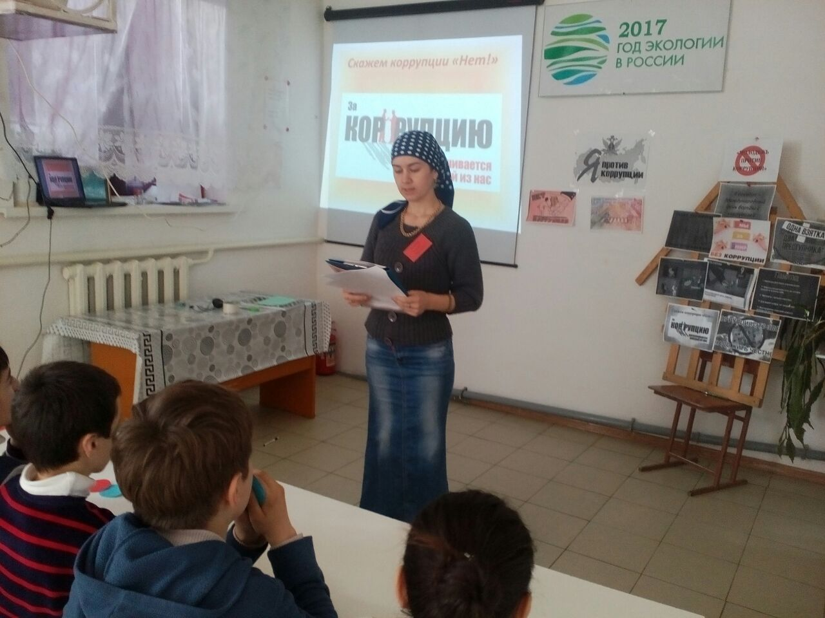

Классный час в 5 классе «Детям о коррупции»

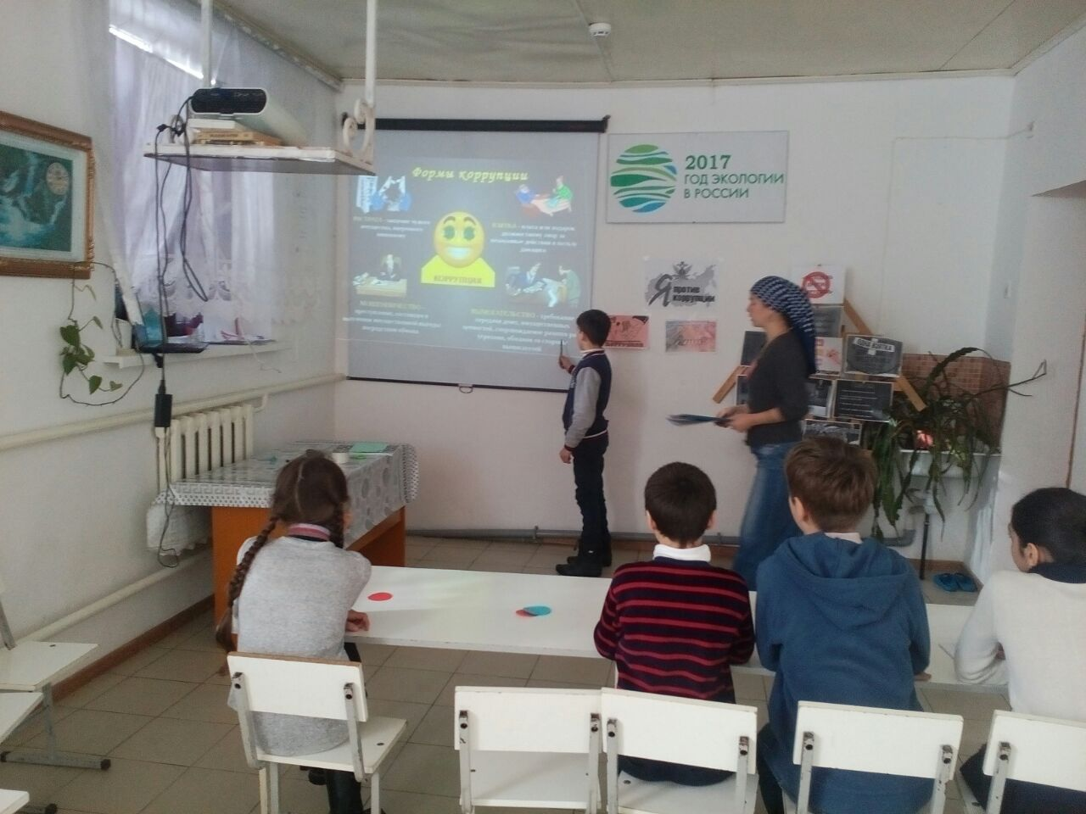

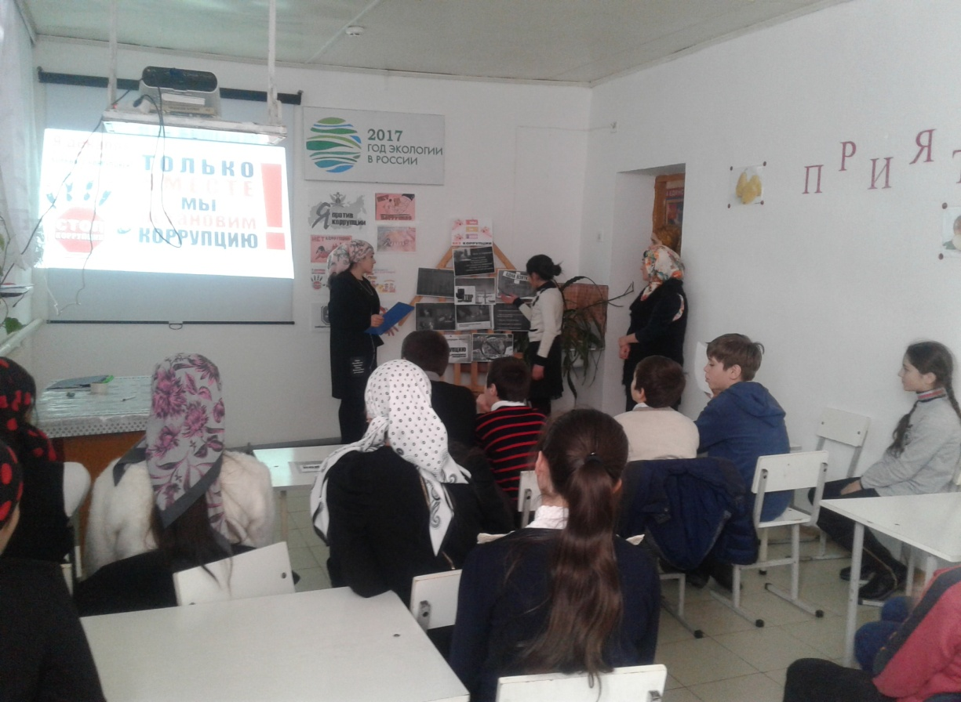

Классный час: «Вместе против коррупции» 6-7 классы.

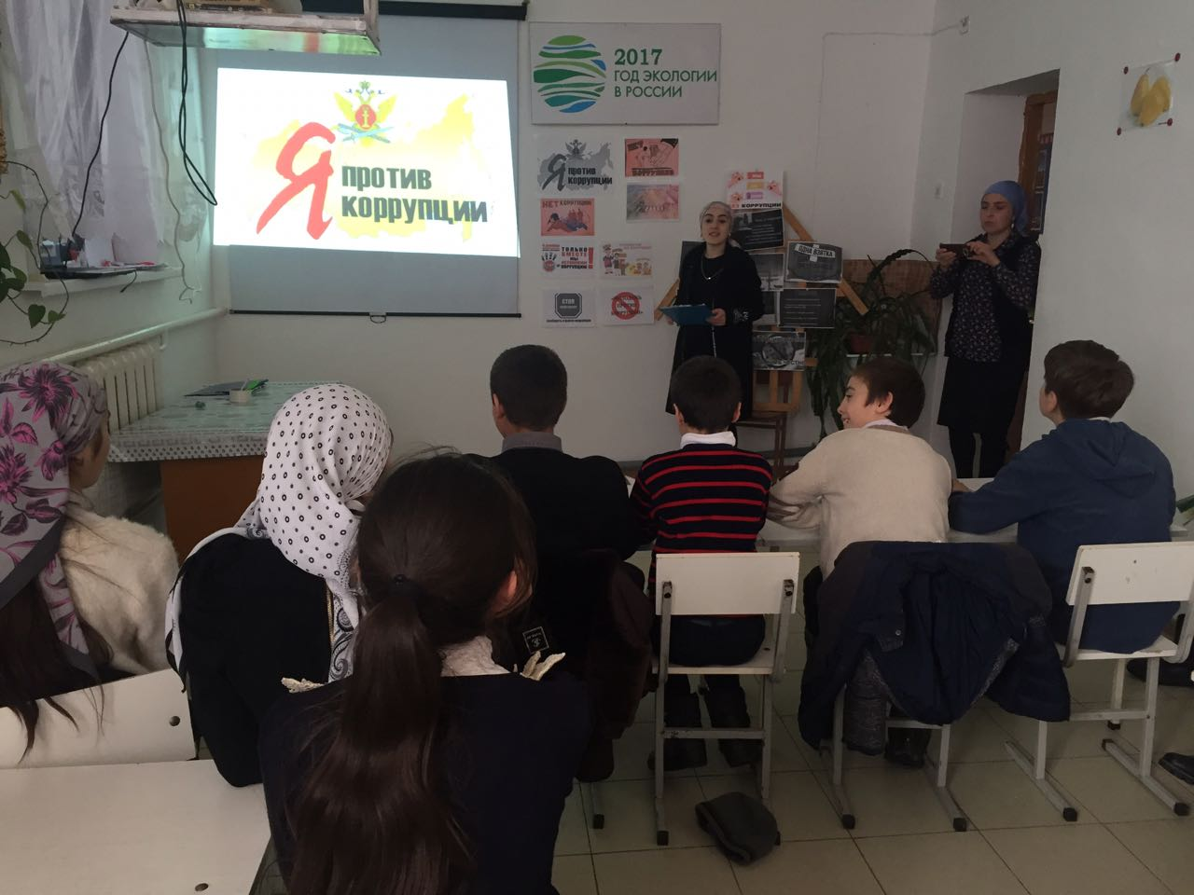

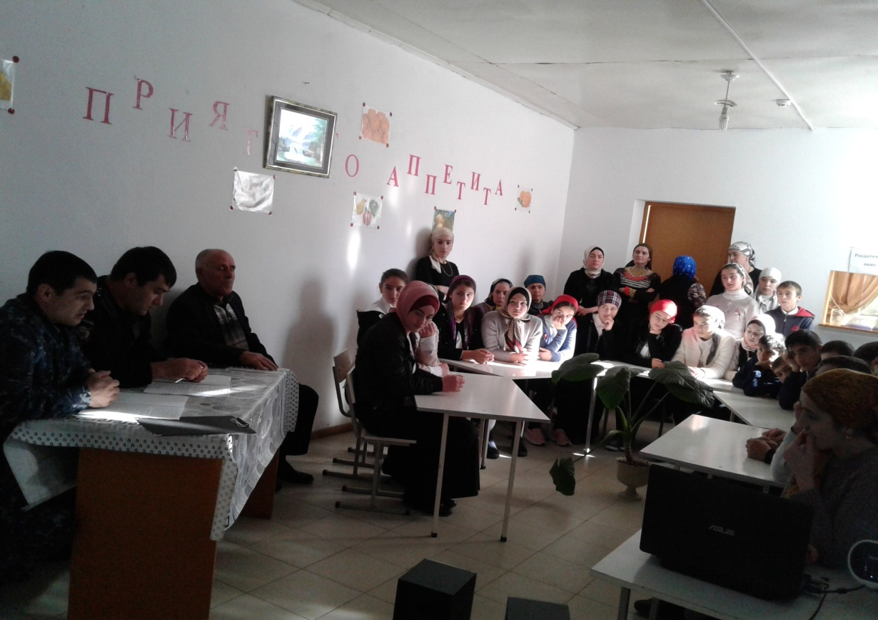

Круглый стол с сотрудниками правоохранительных органов.